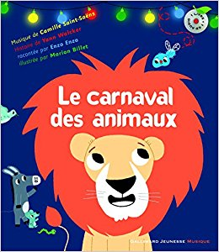**LE CARNAVAL DES ANIMAUX – Camille Saint Saëns**

Nous avons lu et écouté l’album « le carnaval des animaux » qui raconte l’histoire d’un roi qui avalé une mouche.

La mouche se baladant dans son estomac, cela lui provoque des douleurs, hoquets et autres désagréments. Ses sujets vont

alors essayer, chacun leur tour, de trouver une solution à sa mauvaise humeur… sur la musique de Camille Saint Saëns.

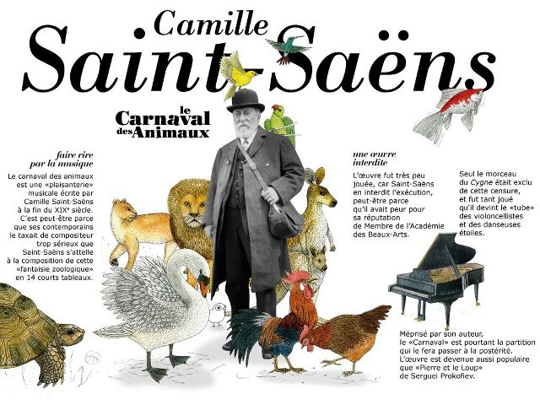

**Camille Saint-Saëns** est un compositeur et musicien français, né à Paris le 9 octobre 1835 et mort à Alger le 16 décembre 1921.

Il était également pianiste et organiste. Il a écrit douze opéras, dont le plus connu est *Samson et Dalila* (1877), de nombreux oratarios, cinq symphonies, cinq concertos pour piano, trois violons et deux pour violoncelle, des compositions chorales, de la musique de chambre, des pièces pittoresques, dont le *Carnaval des animaux* 1886.

De plus, il occupe une place particulière dans l’histoire du septième art, puisqu’il est, en 1908, le tout premier compositeur de renom à composer une musique spécialement pour un film, *l’assassinat du duc de Guise*.

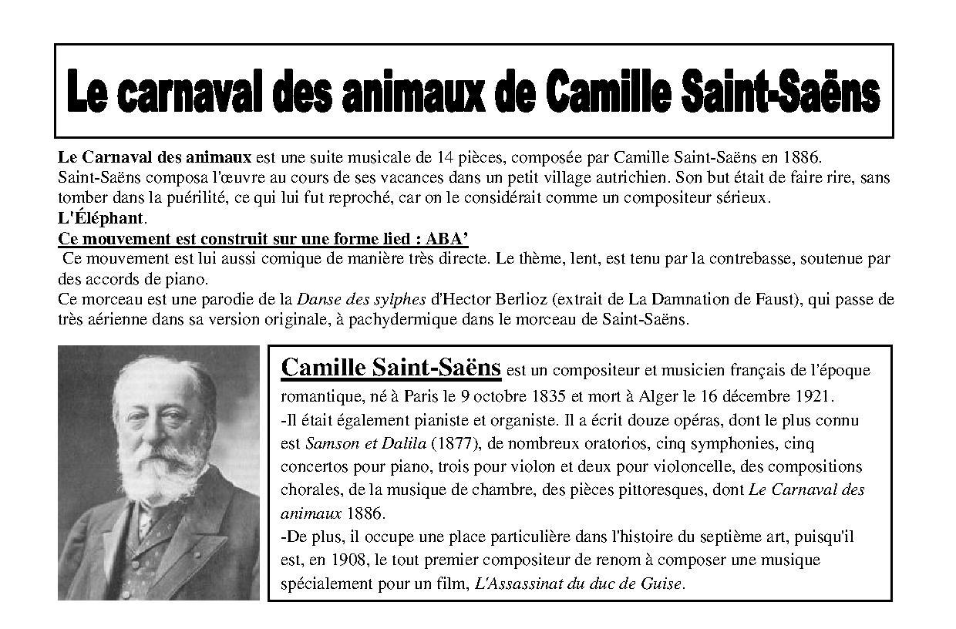

Les animaux présents dans cette œuvre musicale et les instruments que les représentent. Attention, dans l’album que nous avons lu en classe, tous les tableaux d’origines ne sont pas repris (les squelettes, l’hermione, l’aquarium, le coucou).

